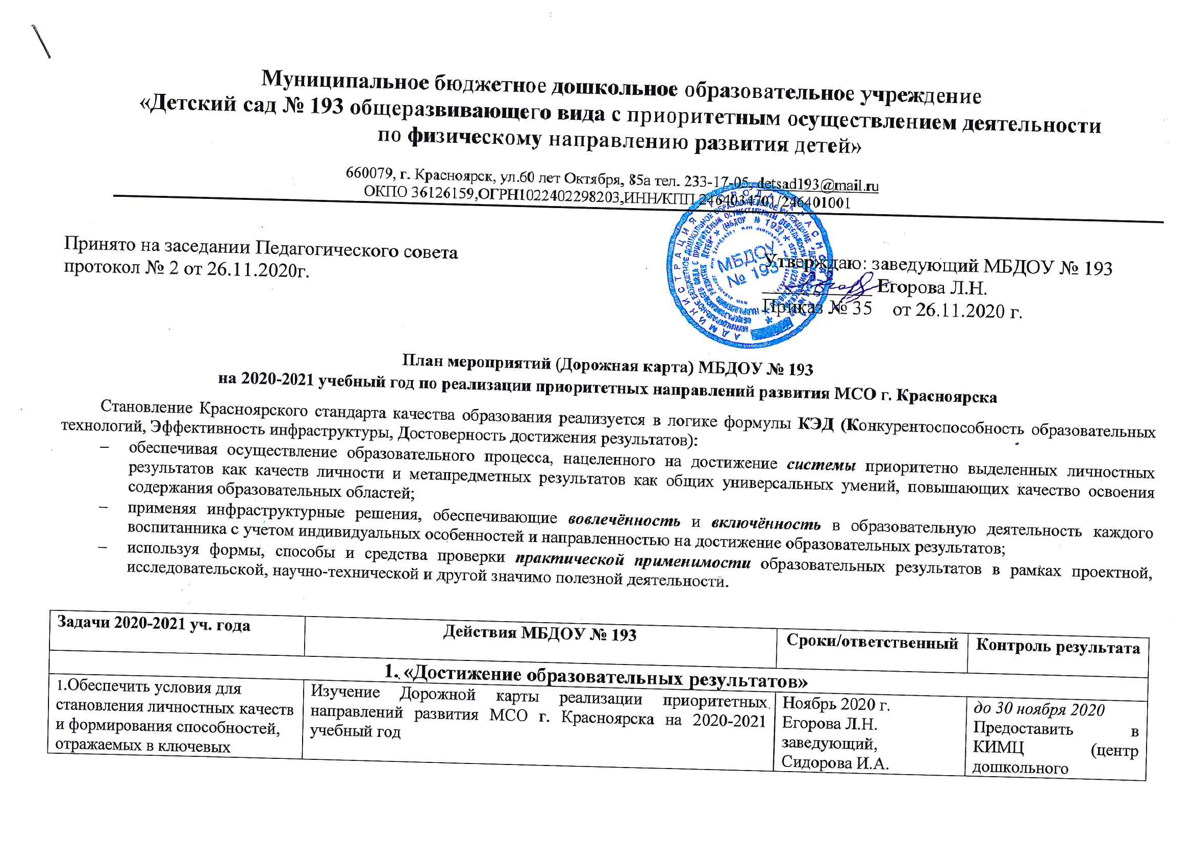

социально-нормативных возрастных характеристиках готовности ребёнка к начальному этапу школьного периода жизни. |  | зам. по УВР,  педагоги МБДОУ | образования на эл. адрес  a dou@kimc.ms):  1.План реализации задач Дорожной карты по 4 направлениям развития МСО г. Красноярска на 2020-2021 учебный год.  2.Формат ДОУ-РПо показателях педагогической деятельности, направленной на становление приоритетно выделенных личностных качеств и способностей, характеризующих соответствующий уровень развития ребёнка, в том числе готовность к начальному этапу школьного периода жизни.
 | Разработка плана мероприятий (Дорожной карты) МБДОУ № 193 на 2020-2021 учебный год | Ноябрь 2020 г.  Егорова Л.Н.  заведующий,  Сидорова И.А.  зам. по УВР,  педагоги МБДОУ
 | Провести анализ педагогической деятельности, направленной на становление приоритетно выделенных личностных качеств и способностей ребенка | Ноябрь 2020 г.  Сидорова И.А.  зам. по УВР
2.Совершенствовать внутреннюю систему оценки качества дошкольного образования | Внести коррективы в оценочные листы готовности ребенка к начальному этапу школьного обучения (семинар «Разработка оценочных листов готовности ребенка к начальному этапу школьного обучения» - октябрь) | Октябрь – декабрь  2020 г.  Сидорова И.А.  зам. по УВР,  педагоги МБДОУ
 | Редактирование Положения о ВСОКО с показателями и критериями, отражающими продуктивность используемых форм и способов педагогической деятельности в становлении ключевых личностных качеств и в формировании способностейв соответствии с социально-нормативными возрастными характеристиками уровня развития, в том числе характеризующих степень готовности ребёнка к начальному этапу школьного периода жизни. | 20 марта 2021 г.  Сидорова И.А.  зам. по УВР,  педагоги МБДОУ
3.Совершенствовать методический арсенал педагогов по реализации программ дошкольного образования с акцентом на применение эффективных форм и способов педагогической деятельности, обеспечивающих развитие каждого ребёнка в соответствии с социально-нормативными возрастными характеристиками и ФГОС ДО. | Осуществить внедрение наиболее продуктивных форм и способов педагогической деятельности, обеспечивающих развитие каждого ребёнка в соответствии с социально-нормативными возрастными характеристиками и ФГОС ДО. Проведение разработческого семинара «Оформление паспорта образовательного проекта» | Ноябрь 2020 г.  Сидорова И.А.  зам. по УВР,  педагоги МБДОУ
 | Провести педагогический совет на тему: «Ключевые показатели реализации образовательных программ»  1. Роль педагогов в динамике развития детей группы раннего возраста  2. Роль педагогов в динамике развития детей групп дошкольного возраста  3. Формы педагогической деятельности, повышающие эффективность и качество дошкольного образования согласно ФГОС ДО | Ноябрь 2020 г.  Сидорова И.А.  зам. по УВР,  Дубкова В.Ф..  Ваганова М.Н.  педагоги МБДОУ
2. «Кадровое обеспечение достижения образовательных результатов»
Повысить квалификацию и профессиональное мастерство в освоении и применении педагогических средств, направленных на становление личностных качеств и способностей, характеризующих готовность ребёнка к начальному этапу школьного периода жизни | Участие в работе РМО Свердловского района | В течение учебного года  педагоги МБДОУ | Профессиональное развитие педагогов;  фиксация и трансляция положительного педагогического опыта;  корректировка собственной педагогической деятельности;  повышение качества образования.  до 20 июня 2021  Предоставить в КИМЦ (центр дошкольного образованияна эл. адресadou@kimc.ms)  - Формат ДОУ-ФС о формах, способах и содержании педагогической деятельности, повышающих качество дошкольного образования в соответствии с ФГОС ДО.
 | Продолжить организацию транслирования положительного педагогического опыта для слушателей ИПК | Ноябрь 2020 –  апрель 2021;  Егорова Л.Н.  заведующий,  Сидорова И.А.  зам. по УВР,  педагоги МБДОУ
Совершенствовать формы и способы повышения квалификации и педагогического мастерства, обеспечивающие профессиональное развитие | Организовать в МБДОУ работу «Школы молодого воспитателя» | сентябрь 2020–  июнь 2021  Сидорова И.А.  зам. по УВР
 | Участие в профессиональном конкурсе проектов педагогов дошкольного образования | октябрь - ноябрь 2020  Сидорова И.А.  зам. по УВР,  педагоги МБДОУ
 | Участие в фестивале успешных практик дошкольного образования | апрель - май 2021  Сидорова И.А.  зам. по УВР,  педагоги МБДОУ
3. «Инфраструктурное обеспечение достижения образовательных результатов»
1.Гарантировать в МБДОУ № 193, доступность и равные возможности получения полноценного дошкольного образования наряду с повышением его качества и обеспечение предметно-пространственной среды с учётом возрастных и индивидуальных особенностей ребёнка | Обеспечить реализацию Образовательной программы дошкольного образования МБДОУ № 193, предоставляющей равные возможности, доступность и гарантии получения полноценного дошкольного образования в соответствии с ФГОС ДО. | Ноябрь 2020 – апрель 2021;  Егорова Л.Н.  заведующий,  Сидорова И.А.  зам. по УВР,  педагоги МБДОУ
2.Обеспечение открытости процесса повышения качества образования в МБДОУ № 193 | На сайте МБДОУ в разделе «Красноярский стандарт качества образования» разместить план мероприятий (Дорожную карту) на 2020-2021 учебный год | до 30 ноября 2020  Безденежных Г.А. педагог | Размещение достоверной информации на сайте МБДОУ.
4. «Образовательное партнерство»
1.Повысить эффективность межведомственного взаимодействия и выстраивания партнёрских отношений в достижении планируемых образовательных результатов посредством использования ресурса научной, производственной и социальной сфер, как города Красноярска, так и разнообразных возможностей за его пределами | Взаимодействие с Красноярским педагогическим колледжем № 2 (базовая площадка для проведения практики студентов) и Красноярским краевым институтом повышения квалификации (центр дошкольного образования, модуль по теме «Проектирование развивающей среды для детей раннего и дошкольного возраста в условиях ФГОС ДО», КПК на базе МБДОУ № 193) | В соответствии с планом  Егорова Л.Н.  заведующий | Профессиональное развитие педагогов;  фиксация и трансляция положительного педагогического опыта
2. Усилить практическую направленность в эколого-образовательной деятельности, организуемой для решения задач образования во взаимодействии с различными структурами социальной сферы города и других ведомств (заповедник «Столбы», парк «Роев ручей») | Организация участия родителей с детьми в образовательных и культурно - досуговых мероприятиях на территории заповедника «Столбы», парка «Роев ручей».  Обеспечить проведение эколого-просветительских мероприятий внутри МБДОУ в течение учебного года | Октябрь 2020-май 2021;  Сидорова И.А. зам. по УВР,  педагоги МБДОУ | Обобщение практического опыта в области экологического воспитания;  организация значимо полезной деятельности и различных форм взаимодействия, способствующих открытости МБДОУ, эффективности организации образовательного процесса

